Муниципальное дошкольное образовательное автономное учреждение
Детский сад № 38 «Солнышко» комбинированного вида г.Орска.
Городская конференция исследовательских работ
дошкольников «Совёнок»
Секция: Естественно – научная.
Тема:
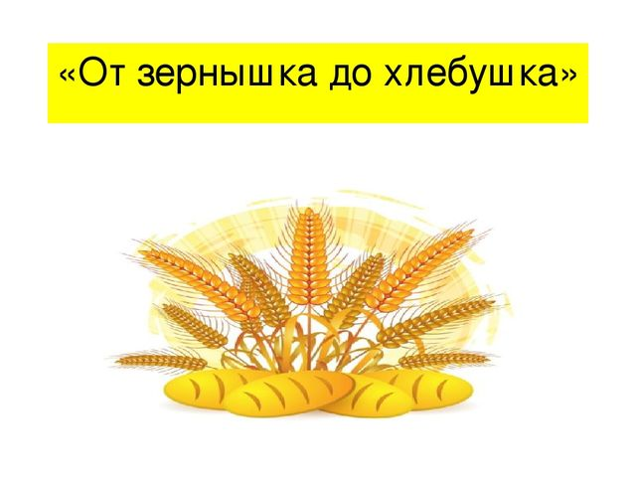
Автор: Кузнецов Роман, 6 лет.
Руководитель:

Воспитатель МДОАУ «Детский сад № 38 г.Орска»
высшей квалификационной категории
Муханова Зияда Жанабаевна

г.Орск 2021

Оглавление
1 Введение 2
2 Исследовательская часть
а) От зёрнышка до хлебушка 2
б) Интересные факты о хлебе 4
в) Как испечь хлеб в домашних условиях 9
3 Заключение 9
4 Список литературы 10
Приложение

Введение
Мой папа работает на мельнице. И когда я побывал у него на работе, я узнал, что они там делают муку. А в садике нам воспитатель рассказывала о том, как хлеб попадает к нам на стол. И мне стало интересно узнать об этом подробнее и увидеть всё своими глазами.
Ни один день нашей жизни не обходится без хлеба. И его огромное множество. Он бывает разный по форме, цвету, вкусу. И мне стало очень интересно, какой путь проходит хлеб от зёрнышка до хлеба , почему он такой разный. Я задал этот вопрос воспитателю и мы решили провести исследовательскую работу.
Цель исследования: узнать, как хлеб приходит к нам на стол;
Задачи исследования:
1 проследить путь от зёрнышка до получения хлеба;
2 выяснить, почему хлеб разный по вкусу, цвету и форме.
3 обнаружить интересные факты о хлебе;
4 узнать, как можно испечь хлеб в домашних условиях.
Объект исследования : хлеб.
Методы исследования : наблюдение, интернет ресурсы, изучение литературы, практические действия с мукой.
От зёрнышка до хлебушка.
Хлеб – всему голова. Недаром народ придумал такую поговорку. Хлеб был главным продуктом на столе. Но, чтобы вкусная булка была на столе, должно потрудиться немало людей – от агрономов до пекарей.
Свой путь хлеб начинает в поле, где выращивают пшеницу и рожь. Агрономы следят за тем, правильно ли производят посев семян, вовремя ли вносят удобрения, не страдает ли от засухи или избыточной влаги, не наносят ли вред насекомые. Когда приходит время собирать урожай, в поле выходят комбайны.

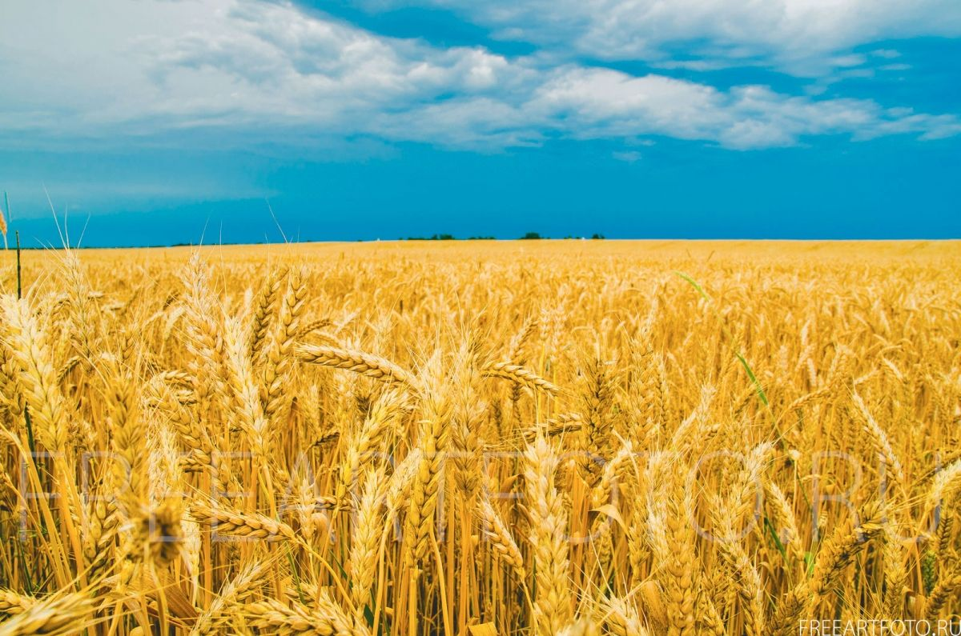

Собранные зёрна везут на элеватор, затем отправляются на мельницу, чтобы тут превратиться в муку. Из этой муки пекари выпекают
хлебобулочные изделья, которые отправляются в магазин, а оттуда – на наши столы.
В старину хлеб мололи вручную или с использованием ветряных либо водяных мельниц. Хлеб бывает самых разных видов – белый – из пшеницы, чёрный – из ржи (ржаной). Из кукурузы можно сделать кукурузный хлеб. Выпекаемому тесту можно предать разную форму или положить в готовую формочку. Можно сделать хлеб сладким, или добавить в него изюм. Рецептов хлеба очень много, но неизменным ингредиентом остаётся мука.

Интересные факты о хлебе.
1 Прародителем хлеба были злаковые лепёшки, приготовленные на раскалённых камнях. Первый дрожжевой хлеб изготовил египтянин, он случайно оставил в тёплом месте на целую ночь муку, разведённую водой. А утром обнаружил, что тесто стало более аппетитным и мягким. Свои знания египтяне передали грекам и римлянам, которые распространили по всему миру.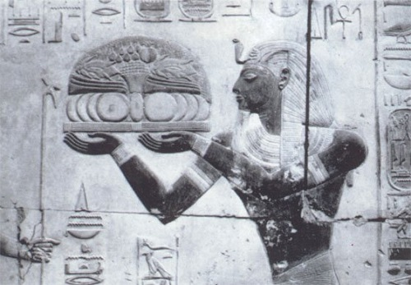
Рисунок 1
2 В 17 веке появились первые дрожжи, которые стали использовать при выпекании хлеба. Ранее пекари заменяли дрожжи тем, что оставляли тесто на открытом воздухе или добавляли в него кусочек старого хлеба.
3 В настоящее время во всём мире существует множество национальных видов хлеба.
Самые известные из них: русский каравай, немецкий брецель, французский багет, кавказский лаваш, итальянский чиабатта, сербский погачице и мексиканская тартилья. 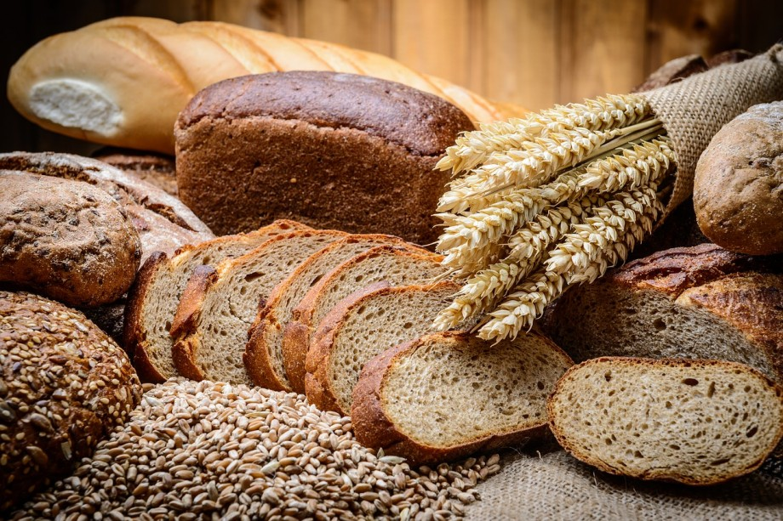
Рисунок 2
4 Каждый день во всём мире съедается более девяти миллионов буханок, половина из которых идёт на приготовление бутербродов.
5 Слово «бутерброд» родилось в немецком языке. «Butter» означает масло, а «Brot» - хлеб.
6 В ржаном хлебе на 30 процентов больше калия и на 50 процентов больше магния, чем в белом. Он состоит из волокон, которые помогают выводить из организма холестерин.

Еще в ржаном хлебе содержатся жирные кислоты, которые нужны для усвоения витаминов А, D и Е.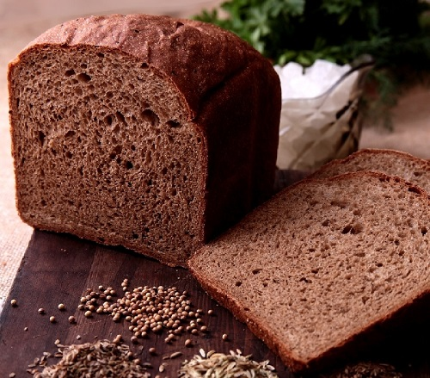
Рисунок 3
7 В Париже в музее Монмартре к 100-летию Сальвадора Дали художники воплотили одну из необычайных задумок художника. Они создали спальню из хлеба, в которой кровать, коврики, стулья, прикроватные тумбочки, люстра были выполнены из теста.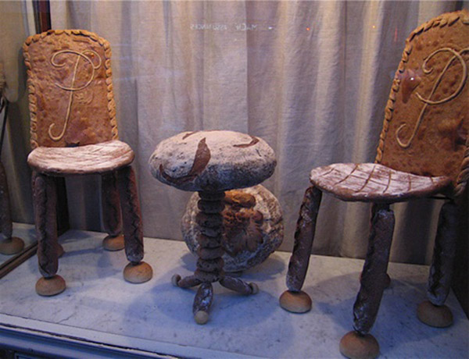
Рисунок 4

8 «Ломание» хлеба – это один из распространённых жестов мира и примирения. У славян был обычай, по которому люди, которые переломи хлеб, становились друзьями на всю жизнь. Ещё нужно помнить, что хлеб – это пища, которая объединяет человечество. Хлеб был символом мира и дружбы между народами. На праздничном столе ему отдавалось главное место, дорогих гостей встречали караваем с солью.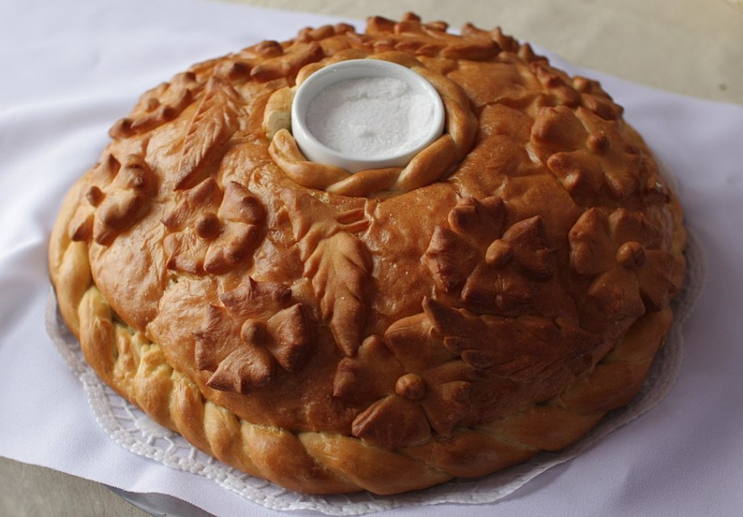
Рисунок 5
9 Самая большая буханка хлеба была испечена в Мексике в 1996 году. Хлеб-гигант показали на центральной площади.

Как испечь хлеб в домашних условиях.
Мы чаще всего покупаем хлеб и хлебобулочные изделья в магазине. Но после проведённой исследовательской работы, мне очень захотелось самому попробовать поучаствовать в создании такого важного продукта. Для этого мы закупили все необходимые ингредиенты, подобрали несложный рецепт и приступили к приготовлению. В посуду налили тёплую воду, насыпали в неё дрожжи и немного муки. Получилась опара. Через десять минут добавили соль и еще муки. И стали тщательно месить тесто. Оставили в тёплом месте на полчаса. Через полчаса наше тесто увеличилось в размерах. Смазали приготовленную формочку подсолнечным маслом и положили в неё наше тесто дали еще пол часа постоять. Потом поставили в духовку, разогретую до 175 градусов на 40 минут. А то, что у нас получилось посмотрите на фото. Было очень интересно, познавательно и вкусно! Своими знаниями и хлебом я поделился с ребятами в детском саду.

Заключение.
И мы понимаем почему надо беречь хлеб и почему это главный продукт на столе. Ведь его путь к нашему столу был длинным и трудным. Очень много людей трудилось, чтобы он оказался на нашем столе. Недаром говорят «Без хлеба несытно , без соли невкусно!» «Хлеб всему голова!» Берегите хлеб!

Литература

Арутюнов С.А., Воронина Т.А., Хлеб в народной культуре. –М.: Наука, 2004г
Телеканал «О» - детский познавательный!
https://www.kanal-o.ru»
http://obshe.net/posts/id2333.html
https://home-bread.livejournal.com/159693.html
Шорыгина Т.А., Беседы о хлебе. Методические рекомендации. – м.:ТЦ Сфера, 2012. – 80с.

10
ПРИЛОЖЕНИЕ 1
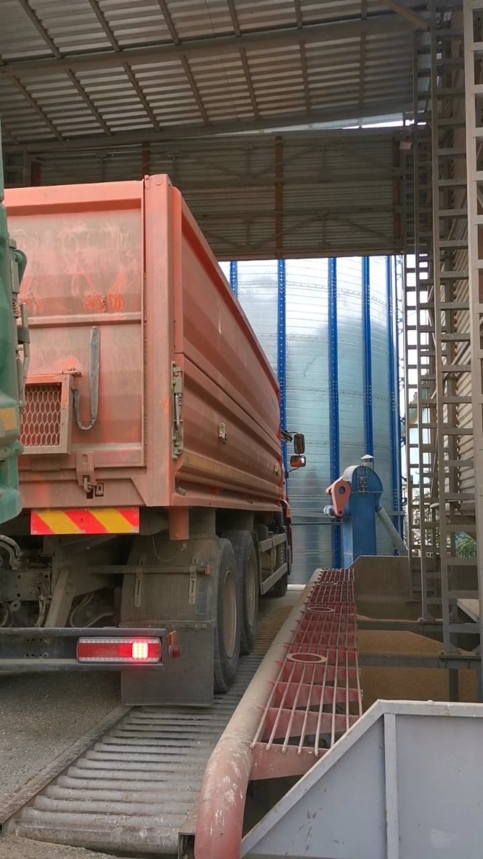
Прием зерна с автотранспорта.

ПРИЛОЖЕНИЕ 5
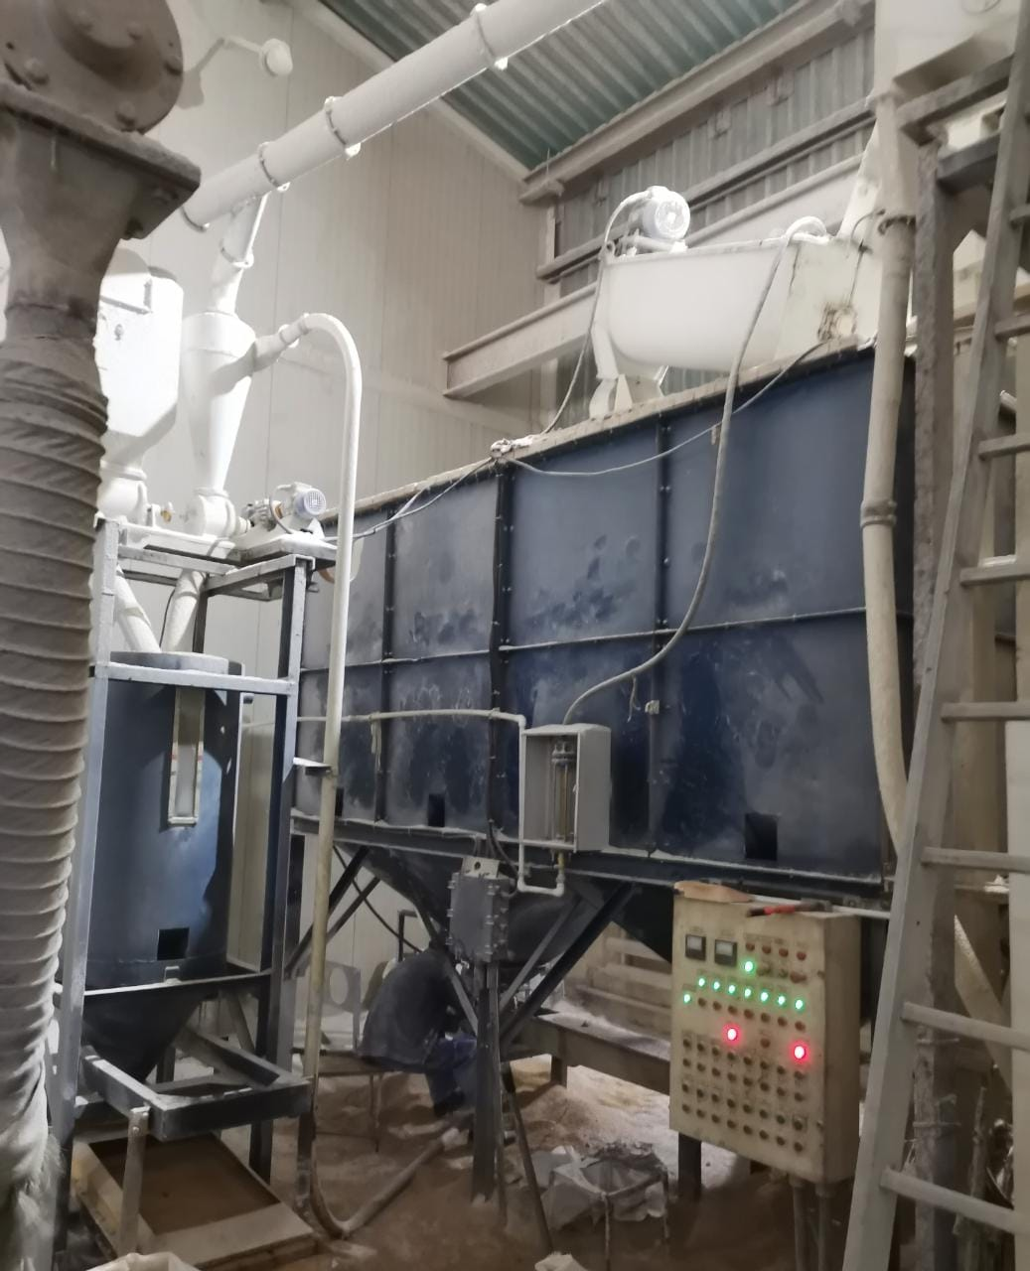
Отделение отволаживания зерна – это процесс, при котором зерно замачивают водой и выдерживают зерно в таком состоянии в течение 6-12 часов в отлежных закромах.
ПРИЛОЖЕНИЕ 4
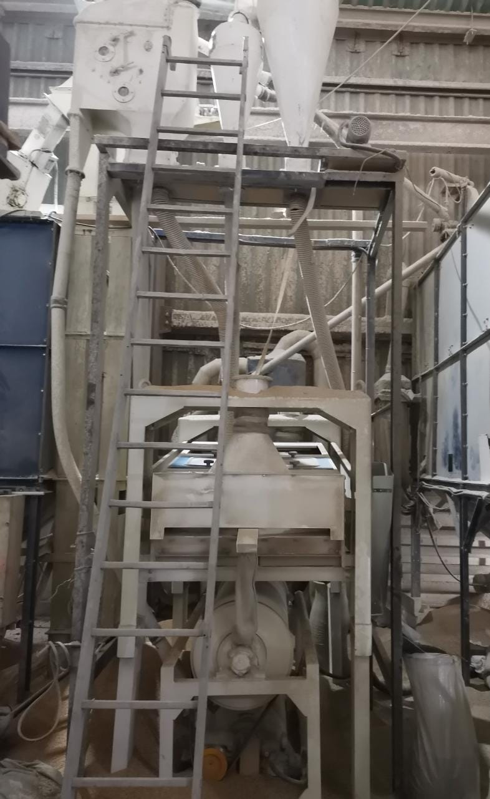
Отделение подготовки зерна к помолу: очистка зерна от минеральных и иных примесей.

ПРИЛОЖЕНИЕ 3
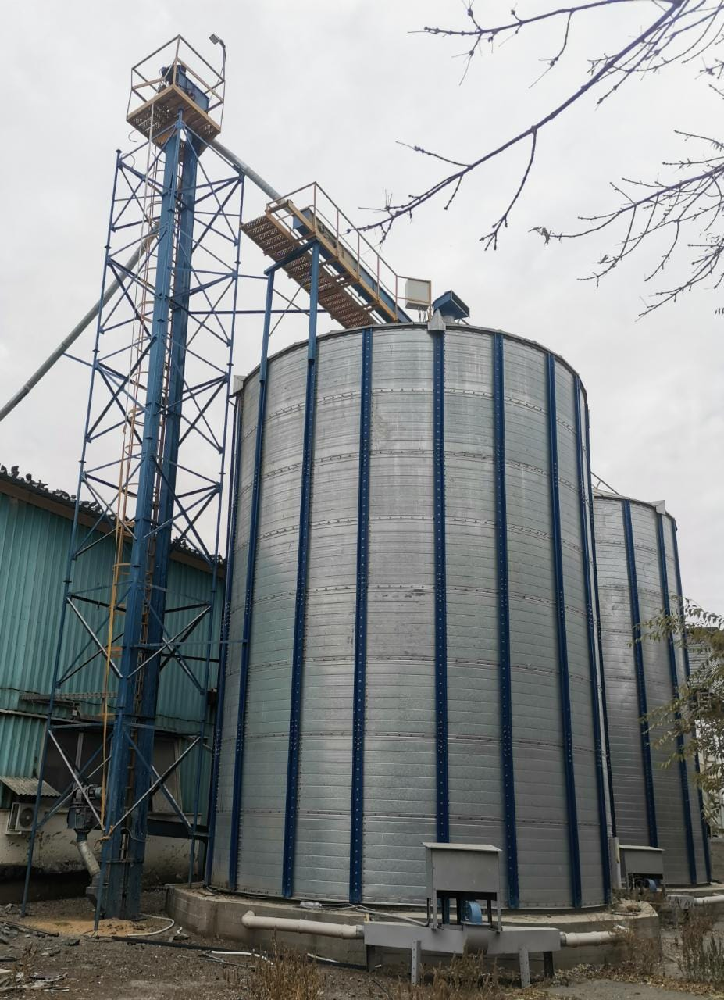
Транспортировка и складирование в зерновые бункера.

ПРИЛОЖЕНИЕ 6

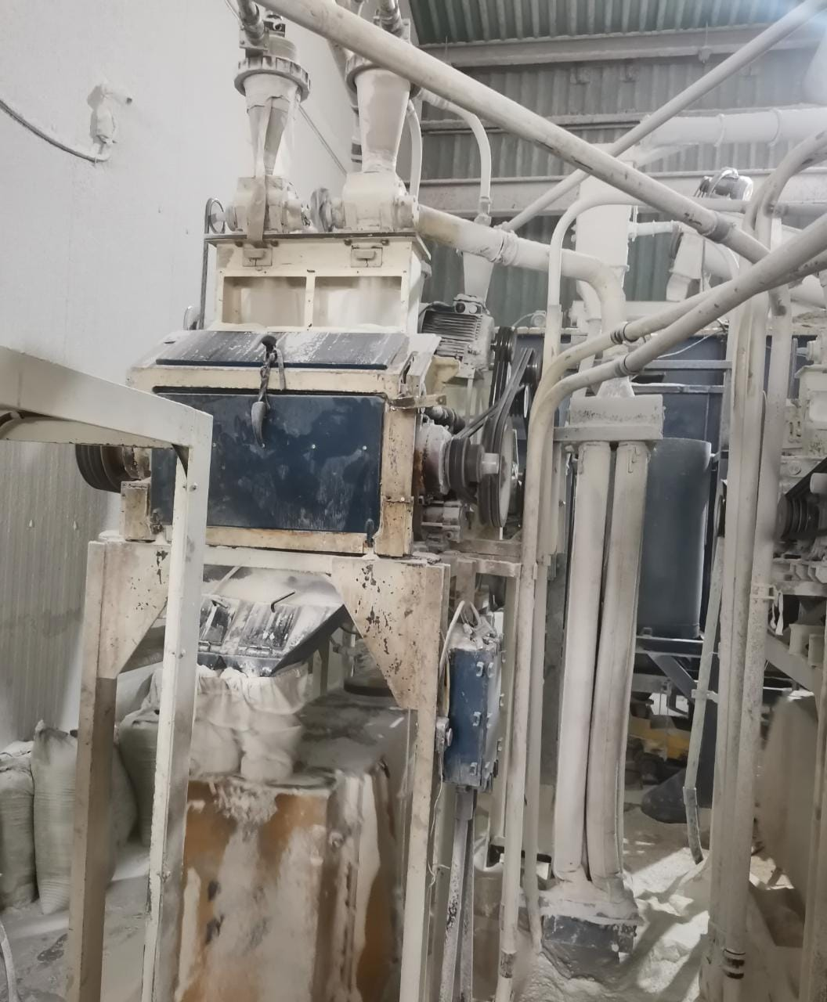
Мукомольное отделение: осуществляется помол, т.е. происходит измельчение пшеницы посредством вальцевых станков и разделение (сепарирование) продуктов размола пшеницы на муку и отходы (отруби, мучка
ПРИЛОЖЕНИЕ 2
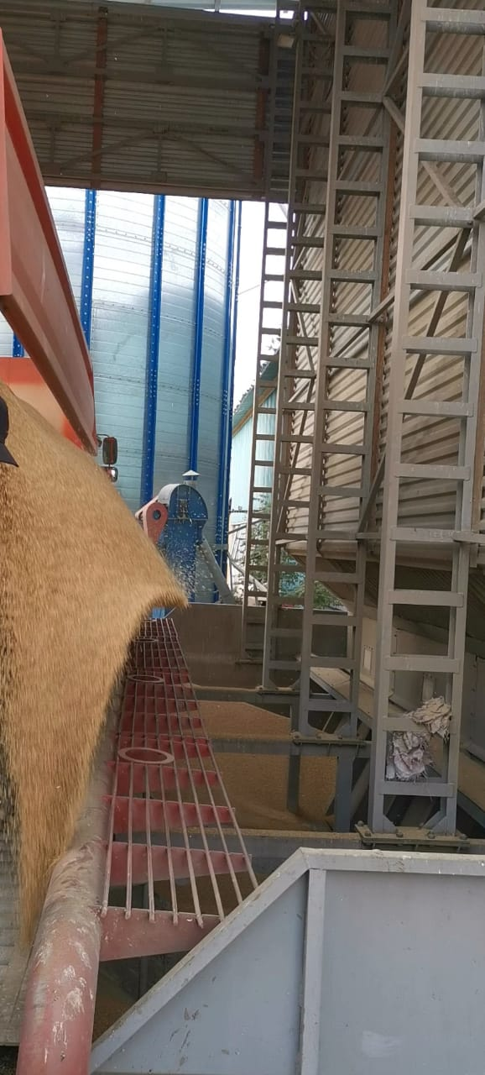

ПРИЛОЖЕНИЕ 8
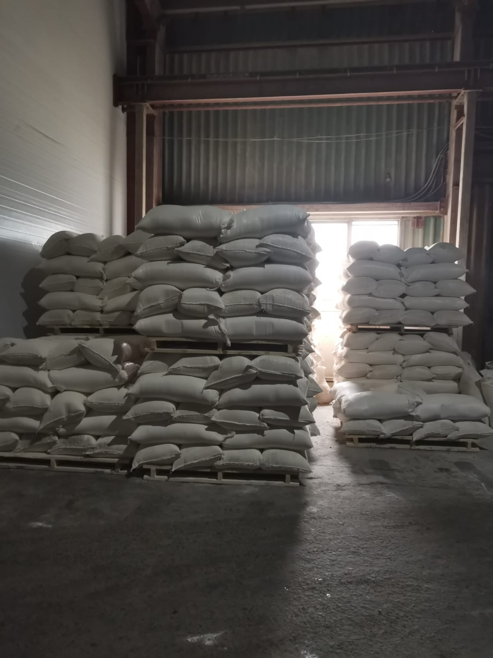
Склад готовой продукции – помещение для хранений готовой продукции перед отправкой ее конечному потребителю.

ПРИЛОЖЕНИЕ 7
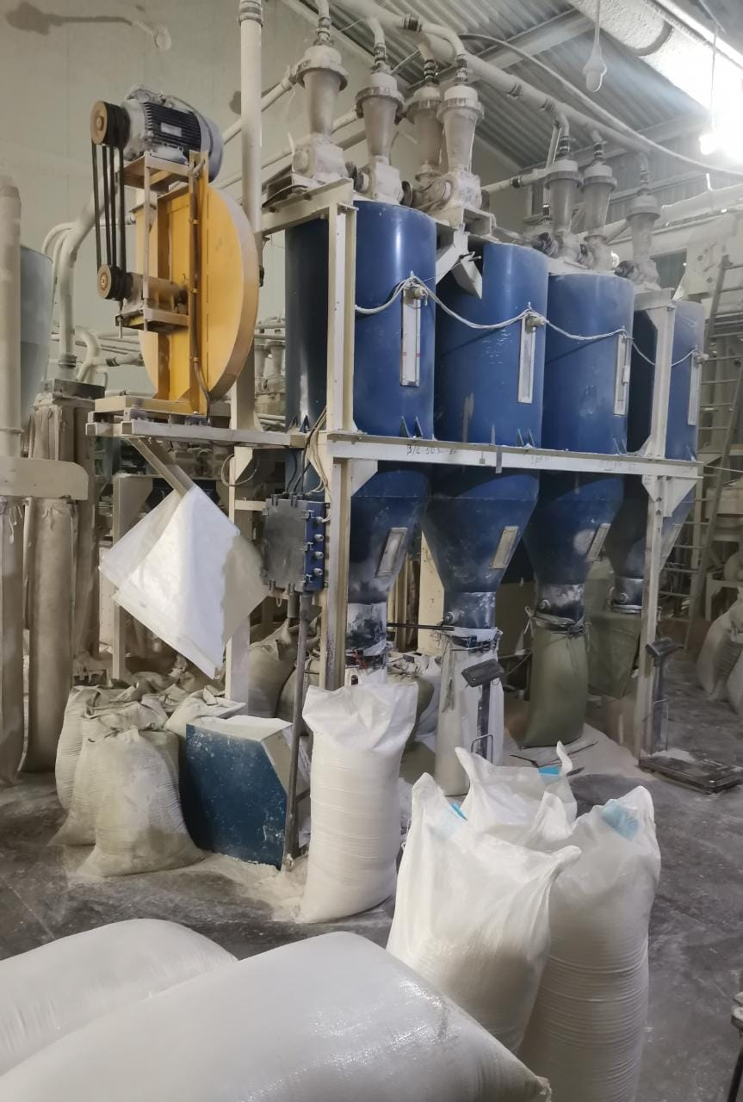

Отделение фасовки готовой продукции – посортное расфасовывание муки и отходов (отрубей).
